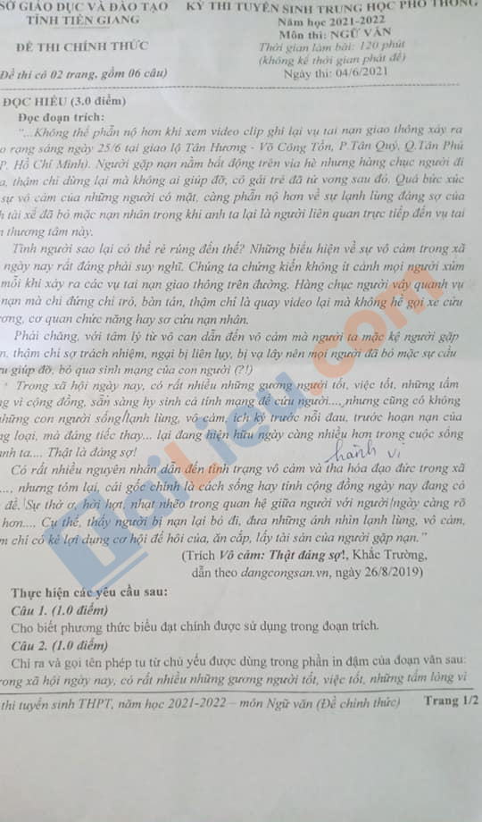
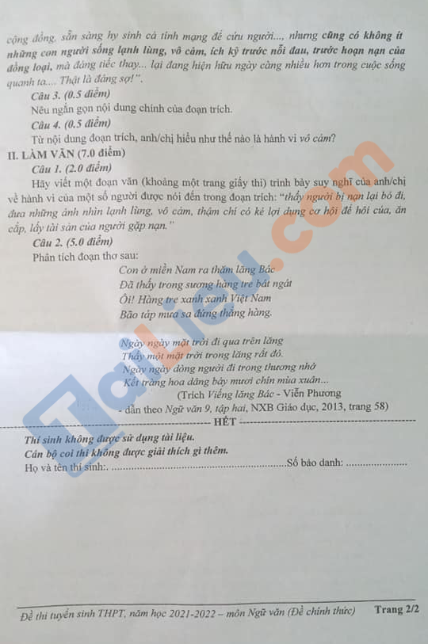

Đáp án đề thi Văn vào 10 năm 2021 tỉnh Tiền Giang
I. ĐỌC HIỂU
Câu 1:
Cách giải:
Phương thức biểu đạt chính: Nghị luận
Câu 2:
Cách giải:
Biện pháp tu từ chủ yếu được sử dụng trong câu văn trên:
- Liệt kê (lạnh lùng, vô cảm, ích kỉ)
- Điệp từ (trước)
Câu 3:
Cách giải:
Học sinh có thể trình bày theo ý hiểu của mình, có lý giải.
Gợi ý:
Đoạn trích nói đến sự vô cảm trong xã hội ngày này - một tình trạng rất đáng báo động.
Câu 4:
Cách giải:
Học sinh có thể lý giải theo cách hiểu của mình.
Gợi ý:
Vô cảm là sự thờ ơ, không quan tâm đến những gì đang diễn ra xung quanh mình.
II. LÀM VĂN
Câu 1:
Cách giải:
I. Mở đoạn
- Nêu vấn đề cần nghị luận đặt ra ở đề bài
II. Thân đoạn
1. Biểu hiện
+ Thấy người bị nạn lại bỏ đi, đưa những ánh nhìn lạnh lùng, vô cảm: những con người không có tình cảm, cảm xúc ⇒ căn bệnh vô cảm là sự thờ ơ, không quan tâm đến những sự vật, sự việc xung quanh mình.
+ Thậm chí có kẻ lợi dụng cơ hội để hôi của, ăn cắp, lấy tài sản của người gặp nạn: Hành vi xấu xa, vô cảm trước nỗi đau của người khác, hạ thấp nhân cách của mình, tạo nên một hình ảnh xấu.
2. Phân tích nguyên nhân
+ Sự phát triển nhanh chóng của cuộc sống khiến con người phải sống nhanh hơn, không còn thời gian để ý tới những gì xung quanh
+ Sự ích kỉ của chính bản thân mỗi người
3. Nêu giải pháp và Bài học cho bản thân:
- Lên án, phê phán những hành vi tiêu cực, thờ ơ vô cảm đối với đời sống xung quanh
- Nhận thức việc làm của những kẻ hôi của là xấu, bản thân cần tránh những hành động trên.
- Ra sức học tập và rèn luyện, bồi dưỡng nhân cách cho bản thân, sống biết yêu thương, sẻ chia với những khó khăn của người khác.
- Bài học cho cộng đồng: cộng đồng cần lên án mạnh mẽ hành động hôi của ở người Việt, tăng cường tuyên truyền, nêu gương những hành động đúng đắn, xây dựng nếp sống lành mạnh, văn minh. Xử lý nghiêm khắc những người vi phạm.
III. Kết đoạn
- Đánh giá lại vấn đề.
Câu 2:
Cách giải
1. Mở bài
- Giới thiệu vài nét về tác giả, tác phẩm:
+ Viễn Phương - là một trong những cây bút có mặt sớm nhất của lực lượng văn nghệ giải phóng ở miền Nam thời chống Mĩ cứu nước.
+“Viếng lăng Bác”- bài thơ mang đậm chất trữ tình đã ghi lại tình cảm sâu lắng, thành kính của nhà thơ khi hòa vào dòng người viếng lăng Bác.
- Khái quát đoạn thơ: hai khổ thơ nằm ở phần đầu tác phẩm, nói về cảm xúc của của tác giả khi đến thăm lăng.
2. Thân bài
a. Niềm xúc động nghẹn ngào khi đến thăm lăng Bác (khổ 1)
- “Con ở miền Nam ra thăm lăng Bác”: nhân dân miền Nam xưng con với Bác vì Bác như một người cha nhân hậu hiền từ.
- Nhà thơ dùng từ “thăm”: nói giảm nói tránh để giảm nhẹ đi nỗi đau , mặc dù Bác đã đi xa nhưng trong tâm trí mỗi người Bác luôn sống mãi.
- Từ láy “bát ngát” hiện lên trước mắt mà một màu xanh ngút ngàn trải dài và lan ra quanh lăng.
- Hình ảnh hàng tre mang nghĩa thực là những khóm tre quanh lăng nhưng còn mang nghĩa ẩn dụ chỉ phẩm chất con người Việt Nam bất khuất kiên cường, ngay thẳng có tinh thần yêu thương, đùm bọc.
⇒ Tác giả đứng trước lăng bác với cảm xúc nghẹn ngào “ôi”, xưng hô “con”…
b. Cảm xúc trước đoàn người vào lăng viếng Bác (khổ 2)
- Ẩn dụ “mặt trời”: Bác là mặt trời của dân tộc mang ánh sáng ấm áp cho cuộc sống của dân tộc, đồng thời thể hiện niềm yêu mến kính trọng Bác. Hình ảnh ẩn dụ có ý nghĩa ca ngợi sự vĩnh hằng, trường tồn của Bác trong trái tim của triệu người dân Việt.
- Sử dụng điệp ngữ “ngày ngày”: chỉ thời gian vô tận, tấm lòng của người dân chưa bao giờ thôi nhớ Bác.
- Hình ảnh ẩn dụ “tràng hoa”: chỉ những người vào lăng viếng Bác kết thành tràng hoa rực rỡ huy hoàng, mỗi người mang một bông hoa của lòng thành kính, sự yêu mến và niềm ngưỡng vọng lãnh tụ.
- “bảy mươi chín mùa xuân”: là hoán dụ chỉ cuộc đời Bác đẹp như những mùa xuân, đó còn là tuổi thọ của Bác.
⇒ Sự biết ơn công lao to lớn của chủ tịch Hồ Minh, niềm thành kính của người dân Việt Nam với vị lãnh tụ của dân tộc.
3. Kết bài
- Tổng kết những thành công về nội dung, nghệ thuật làm nên đoạn thơ:
+ Với thể thơ 8 chữ, giọng điệu thiết tha, sâu lắng, sử dụng linh hoạt các biện pháp tu từ quen thuộc, ngôn ngữ thơ giản dị mà cô đọng.
+ Thể hiện niềm xúc động, thành kính, và nỗi đau xót của nhà thơ trước sự ra đi của Bác, ước nguyện là được ở mãi bên Bác, đang lên Bác tất cả lòng tôn kính và biết ơn…

